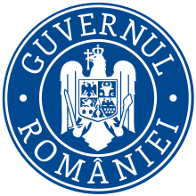
Luni, 31 Decembrie
Steagurile României și Uniunii Europene, precum și logo-ul oficial al președinției rotative, proiectate pe clădirea Palatului Victoria

România va prelua, începând de mâine, pentru o perioadă de șase luni, Președinția rotativă a Consiliului Uniunii Europene.
Pentru marcarea acestui eveniment, pe fațada Palatului Victoria vor fi proiectate steagurile României și Uniunii Europene, precum și logo-ul oficial al Președinției României la Consiliul Uniunii Europene.
Elementele vizuale vor fi proiectate pe clădirea sediului Guvernului în această noapte, în intervalul orar 19.00 – 3.00.
”În acest mandat, am încredere că România are forța și pregătirea necesare să faciliteze dialogul asupra unor dosare extrem de importante pentru viața de zi cu zi a cetățenilor români și europeni: definirea bugetului Uniunii Europene post-2020, funcționarea Pieței Unice Europene și competitivitatea industriei europene, viitorul Uniunii Europene post – Brexit, aspecte legate de drepturile sociale, de agenda de securitate internă, lupta împotriva terorismului, gestionarea provocărilor determinate de migrație. Motto-ul președinției - <Coeziunea, o valoare comună europeană>, dovedește determinarea noastră de a contribui la menținerea unității, coeziunii și solidarității, elemente fundamentale la nivel european”, a subliniat premierul Viorica Dăncilă.

